1学年2学期中間考査　社会　予想問題

名前

注意　*は応用問題である

1. **奈良時代の政治について次の文章に当てはまる言葉を書きなさい。**

(1)589年に中国を統一した(ア)を(イ)が滅ぼした。

(2)(ウ)は蘇我氏と共に摂政として政治を行った。

(3)(2)の人物が603年に行った個人の能力で役職を決める政策を(エ)という。

(4)蘇我氏を滅ぼした中大兄皇子と中臣鎌足は以降50年にわたって(オ)という改革を進めた。

(5)701年には日本が律令国家となるため(カ)と呼ばれる法律が制定された。

1. **貴族社会の発展について次の四角から問いに答えなさい。**
2. 出来事を適切な順に並び変え、記号で答えなさい。
3. 括弧に当てはまる言葉を書きなさい。

出来事

(ア) 源氏物語や枕草子などの(A)が栄える

(イ)平安京に遷都される

(ウ)菅原道真の進言により、(B)が停止される

(エ)墾田永年私財法が制定される

(3)(エ)が制定された理由を、**班田収授の法・口分田**という言葉を使い、説明しなさい。

|  |
| --- |
|  |
|  |
|  |

1. **次の問いに答えなさい。**
2. 次の雨温図の中で一番降水量が多い月と気温が低い月を書きなさい。
3. 次の雨温図はどの地域に属するものと考えられるか。次の選択肢から選び、都市名とその都市の属する気候区分を記号で答えなさい。*

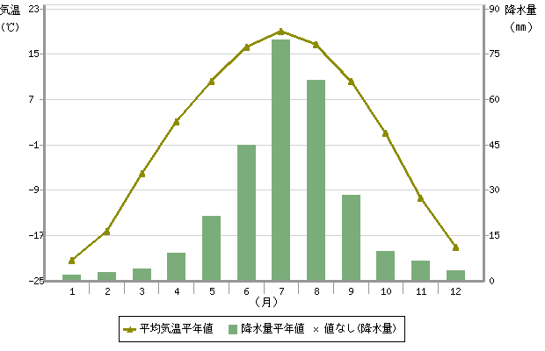例:(X)ロンドン,(Y)温帯

選択肢

(ア)ウランバートル　　　(1)温帯

(イ)ハノイ　　　　　　　(2)熱帯

(ウ)リオデジャネイロ　　(3)乾燥帯

1. 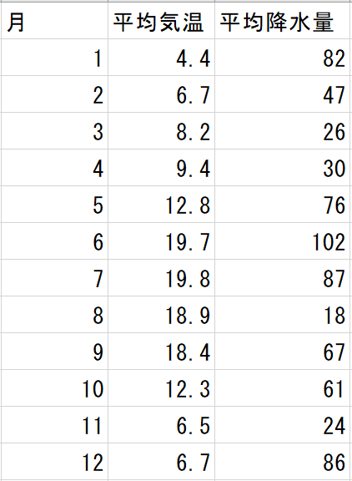次の表を見て、雨温図を完成させなさい。

**答え**

**問1**

(1) (ア)隋,(イ)唐

(2) (ウ)聖徳太子[厩戸王]

(3) (エ)冠位十二階

(4) (オ)大化の改新

(5) (カ)大宝律令

**問2**

1. エ→イ→ウ→ア
2. (A),国風文化

(B),遣唐使

(3) 班田収授の法により朝廷は6歳以上の男女に口分田を与えた。しかし、人口増加により、口分田が不足し始めたため、朝廷は人々に開墾させるため、開墾した土地を永久に所有できると定めた墾田永年私財法を制定した。

**問3**

1. 降水量が多い月…7月

気温が低い月…1月

1. (ア)ウランバートル,(3)乾燥帯
2. 正しい雨温図

お　わ　り